
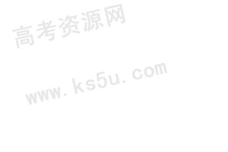
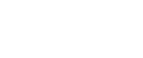
曲 线 运 动 测 试 卷
高一（ ）班 座位号： 姓名：

密 封 线 内 请 不 要 答 题
考试时间：2小时 全卷共100分
可能用到的数据：重力加速度g = 10 m / s2
一、选择题（本大题共12小题，每小题4分，共48分，本题给出的四个选项中，只有一个选项符合题意）
1、关于曲线运动，下列说法中正确的是
A．在曲线运动中速度的大小一定不变 B．在曲线运动中速度的方向一定改变
C.物体做曲线运动可以不受外力的作用 D．曲线运动可以是匀速运动
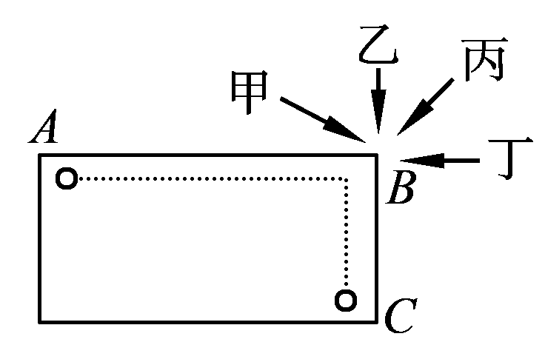
2、有一项趣味竞赛：从光滑水平桌面的角A向角B发射一只乒乓球，要求参赛者在角B处用细管吹气，将乒乓球吹进角C处的圆圈中.甲、乙、丙、丁四位参赛者的吹气方向如图中各箭头所示，其中有可能成功的参赛者是
A. 甲 B. 乙 C. 丙 D. 丁

3、做平抛运动的物体，每一秒的速度变化量总是 :
Ａ.大小相等，方向相同 Ｂ．大小不等，方向不同
Ｃ.大小相等，方向不同 Ｄ．大小不等，方向相同

4、从高为h处以水平速度v0抛出一个物体，要使物体落地速度与水平地面的夹角最大，则h 与v0的取值应为下列的
A．h=30 m，v0=10 m/s B．h=30 m，v0=30 m/s
C．h=50 m， v0=30 m/s D．h=50 m， v0=10 m/s
5、一物体从某高度以初速度水平抛出，落地时速度大小为，则它的运动时间为：
A B C D

6、如图所示，a为竖直平面内的半圆环acb的水平直径，c为环上最低点，环半径为R。将一个小球从a点以初速度v0沿ab方向抛出，设重力加速度为g，不计空气阻力。则下列说法不正确的是
v₀
a
b
c
O
A．当小球的初速度v0=时，掉到环上时的竖直分速度最大
B．当小球的初速度v0<时，将撞击到环上的圆弧ac段
C．当v0取适当值，小球可以垂直撞击圆环
D．无论v0取何值，小球都不可能垂直撞击圆环

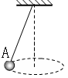
7、做匀速圆周运动的物体，下列哪些量是不变的：
A．线速度 B．角速度 C．向心加速度 D．向心力

8、如图所示，为一在水平面内做匀速圆周运动的圆锥摆，关于摆球A的受力情况，下列说法中正确的是：
A．摆球A受重力、拉力和向心力的作用 B．摆球A受拉力和向心力的作用
C．摆球A受拉力和重力的作用 D．摆球A受重力和向心力的作用

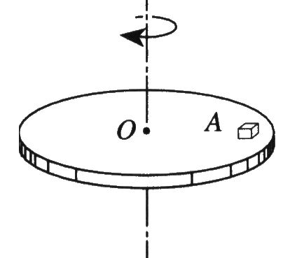
9、如图所示，小物块A与圆盘保持相对静止，跟着圆盘一起作匀速圆周运动，则下列关于A的受力情况说法正确的是
A．受重力、支持力 B．受重力、支持力和指向圆心的摩擦力
C．受重力、支持力、摩擦力和向心力
D．受重力、支持力和与运动方向相同的摩擦力

10、质量为 的汽车，以速率 通过半径为 r 的凹形桥，在桥面最低点时汽车对桥面的压力大小是：
A． B． C． D．

11、如图所示，某公路急转弯处是一段圆弧，当汽车行驶的速率为vc 时，
汽车恰好没有向公路内外两侧滑动的趋势，则在该弯道处
内侧
外侧
公
路
A．路面外侧高、内侧低
B．车速只要低于vc，车辆便会向内侧滑动
C．车速高于vc，车辆便会向外侧滑动
D．当路面结冰时，与未结冰时相比，vc的值变小

12、如图所示为一皮带传动装置，右轮的半径为r，a是它边缘上的一点，左侧是一轮轴，大轮的半径是4r，小轮的半径是2r，b点在小轮上，到小轮中心的距离为r，c点和d点分别位于小轮和大轮的边缘上，若在传动过程中皮带不打滑，则( )
题12
A、a点和b点的线速度大小相等
B、a点和b点的角速度大小相等
C、a点和c点的线速度大小相等
D、a点和d点的向心加速度大小不相等

二、填空题（本大题共2小题，共14分）
13、在长为80cm的玻璃管中注满清水，水中放一个可以匀速上浮的红蜡烛，将此玻璃管竖直放置，让红蜡烛沿玻璃管从底部匀速上升，与此同时，让玻璃管沿水平方向向右匀速移动，若红蜡烛在玻璃管中沿竖直方向向上运动的速度为8cm/s，玻璃管沿水平方向移动的速度为6cm/s，则红蜡烛运动的速度大小是 cm/s，红蜡烛上升到水面的时间为 S。

14、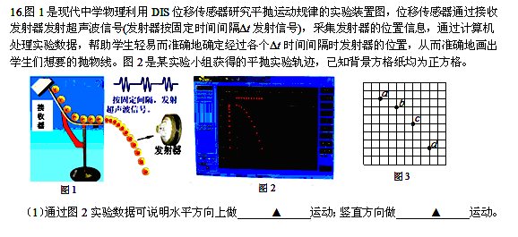（2）若做平抛运动的发射器发射超声波的间隔为Δt，截取计算机屏幕一段轨迹如图3，背景网格每小格边长对应的距离为a，利用以上数据推测发射器平抛时初速度v0的表达式 ；当地重力加速度g的表达式 （用a和Δt表示）。

三、计算题（本大题共４个小题，共38分。要求写出主要的文字说明、方程和演算步骤，只写出答案而未写出主要的演算过程的不能得分，答案中必须写出数字和单位）
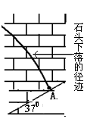
15、某同学在某砖墙前的高处水平抛出一石子，石子在空中运动的部分轨迹照片如图所示。从照片可看出石子恰好垂直打在一倾角为的斜坡上的A点。已知每块砖的平均厚度为20cm，抛出点到A点竖直方向刚好相距100块砖，求：（sin37°=0.6 cos37°=0.8）
（1）石子在空中运动的时间t；
（2）石子水平抛出的速度v0。

16、如图所示，一质量为m的物块（可看做质点）在与水平力F的作用下，从A点由静止开始沿水平直轨道运动，到B点后撤去力F，物体飞出后越过“壕沟”落在平台EG段。已知物块的质量m=1kg，物块与水平直轨道间的动摩擦因数为μ=0.5，AB段长L=4m，B点和E点的高度差h =0.8m，B点和E点的水平距离x =1.6m。空气阻力不计，g取10m/s2。
（1）求要越过壕沟，物块在B点的最小速度是多少？
（2）若拉力F=10N，求物块落在平台EG前瞬间的速度有多大？
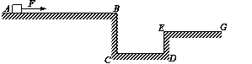

17、如图9所示，质量m = 0.5 kg的小杯里盛有质量M = 1Kg的水，用绳子系住小杯在竖直平面内做“水流星”表演，转动半径R = 1m，小杯通过最高点的速度v = 4m/s，小杯可视为质点，g取10m/s2, 求：
(1) 在最高点时绳对杯的拉力
(2) 为使小杯经过最高点时水不流出, 在最高点时最小速率是多少?
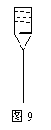

18、如图所示，轨道ABCD的AB段为一半径R=0.2的光滑1/4圆形轨道，BC段为高为h=5m的竖直轨道，CD段为水平轨道。一质量为0.1kg的小球由A点从静止开始下滑到B点时速度的大小为2m/s，离开B点做平抛运动（g取10m/s2），求：
①小球离开B点后，在CD轨道上的落地点到C的水平距离；
②小球到达B点时对圆形轨道的压力大小？
③如果在BCD轨道上放置一个倾角＝45°的斜面（如图中虚线所示），那么小球离开B点后能否落到斜面上？如果能，求它第一次落在斜面上的位置。
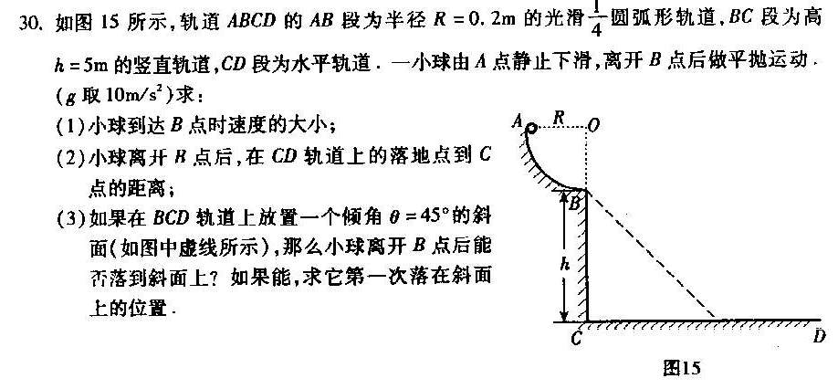

答 题 卷
全卷总分：100分 考试时间：120分钟
高一（ 12 ）班 座位号： 姓名：

密 封 线 内 请 不 要 答 题
注意：可能用到的数据：g = 10 m / s2 sin37°=0.6 cos37°=0.8

题号 | 1 | 2 | 3 | 4 | 5 | 6 | 7 | 8 | 9 | 10 | 11 | 12
答案
- 选择题（本大题共12小题，每小题3分，共36分，本题给出的四个选项中，只有一个选项符合题意，请将所选项前的字母填写在下表对应题号下的空格中）

二、填空题（本大题共3小题，共18分。把答案填写在题中横线上的空白处，不要求写出说明或过程）

13. cm/s、 s

14. 、 、 、

三、计算题
15、（sin37°=0.6 cos37°=0.8）
得分 | 评卷人

16、
得分 | 评卷人

密 封 线 内 ， 请 不 要 答 题

17、

18、

